“珍爱生命 远离艾滋”知识竞赛顺利举行
2016年12月17日下午7点，由湘南学院主办湘南红丝带组织承办的“珍爱生命远离艾滋”知识竞赛在湘南学院实验大楼124教室顺利举行。
在湘南学院社团联合会的密切配合下，在各个学院选手和观众的积极参与下，活动开展地有声有色。比赛开始前由主持人宣读比赛规则以及比赛的流程，本次比赛分为必答题、抢答赛、风险题三个环节。
在必答题过程中，各个学院都积极地回答而且回答得十分出色，最后以护理学院、美术与设计学院、化学与环境工程学院、药学院、法学院、康复学院、公共卫生学院、软件与通信工程学院闯进八强。继而进行的是我们观众抢答环节，每位答对的观众都获得精美小礼品一份。接下来便到了激动人心的抢答题环节，进入八强的每个学院派出一个选手进行抢答，各位选手踊跃抢答，现场竞争激烈。最后一个环节为风险题，此环节惊心动魄，掀起本次比赛的高潮，气氛焦灼，十分精彩。本次比赛荣获一等奖的为公共卫生学院；二等奖为法学院、软件与通信工程学院；三等奖为护理学院、药学院、化学与环境工程学院。
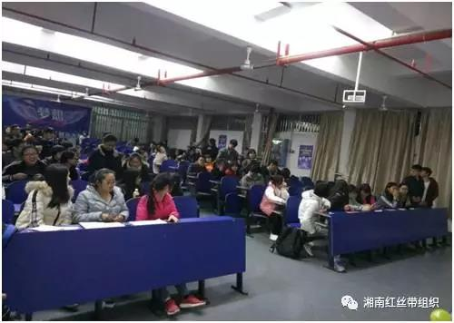
至此，湘南学院湘南红丝带“珍爱生命远离艾滋”知识竞赛完美落幕。此次知识竞赛是一次内容丰富、形式新颖的校园活动，充实了广大学生的医学知识库，提高了在校大学生对艾滋病防治知识的知晓度，也强化了当代大学生的竞争意识和团队合作精神！
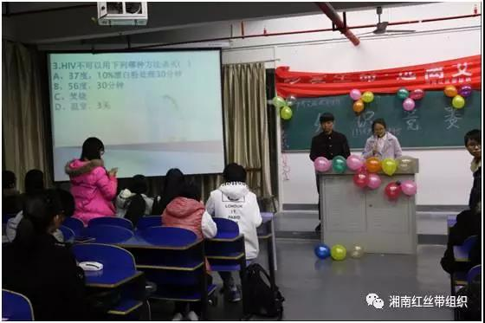
文章选自“湘南红丝带组织”公众号

